

- Староста класса  - Министерство  «Дисциплины и порядка» | Шаповалов  Влад
- Министерство  «Образования» | Русакова  Лиза
- Министерство  «Культуры» | Иванова  Саша
- Министерство  «Спорта» | Салихова  Настя

САМОУПРАВЛЕНИЕ


НАШИ ДОСТИЖЕНИЯ
№ | ПОНЕДЕЛЬНИК | ВТОРНИК | СРЕДА | ЧЕТВЕРГ | ПЯТНИЦА
ВЕСЬ КЛАСС

САЛИХОВА НАСТЯ
+
РУСАКОВА ЛИЗА
ШАПОВАЛОВ ВЛАД
+
ИВАНОВА САША



ГРАФИК ДЕЖУРСТВА


РАСПИСАНИЕ ЗВОНКОВ




РАСПИСАНИЕ ЗВОНКОВ
№  УРОКА | ЗАРЯДКА/ПЯТИМИНУТКА  8⁴⁵-8⁵⁵ | ПЕРЕМЕНА
1 | 8 ⁵⁵-9 ⁴⁰ | 5минут
2 | 9 ⁴⁵-10³⁰ | 15минут
3 | 10 ⁴⁵-11 ³⁰ | 15минут
4 | 11⁴⁵-12³⁰ | 10минут
5 | 12⁴⁰-13²⁵ | 5минут
6 | 13³⁰-14¹⁵ | 5минут
7 | 14²⁰-15⁰⁵

№ | ПОНЕДЕЛЬНИК | ВТОРНИК | СРЕДА | ЧЕТВЕРГ | ПЯТНИЦА
1 | АЛГЕБРА | ГЕОМЕТРИЯ | РУС. ЯЗЫК | ГЕОМЕТРИЯ | ФИЗИКА
2 | ФИЗИКА | РУС. ЯЗЫК | ЛИТЕРАТУРА | ГЕОГРАФИЯ | ИСТОРИЯ
3 | РУС.ЯЗЫК | АНГЛ.ЯЗЫК | АЛГЕБРА | АНГЛ.ЯЗЫК | РУС.ЯЗЫК
4 | ГЕОГРАФИЯ | ФИЗ-РА | ОБЖ | ФИЗ-РА | АЛГЕБРА
5 | ФИЗ-РА | ИСТОРИЯ | АНГЛ. ЯЗЫК | ЛИТЕРАТУРА | БИОЛОГИЯ
6 | ТЕХНОЛОГИЯ | ИЗО | ТЕХНОЛОГИЯ | МУЗЫКА | ИНФОРМАТ.
7 | КЛАССНЫЙ ЧАС | РОДНОЙ ЯЗЫК | ----------- | ОБЩЕСТВО | ----------

РАСПИСАНИЕ УРОКОВ
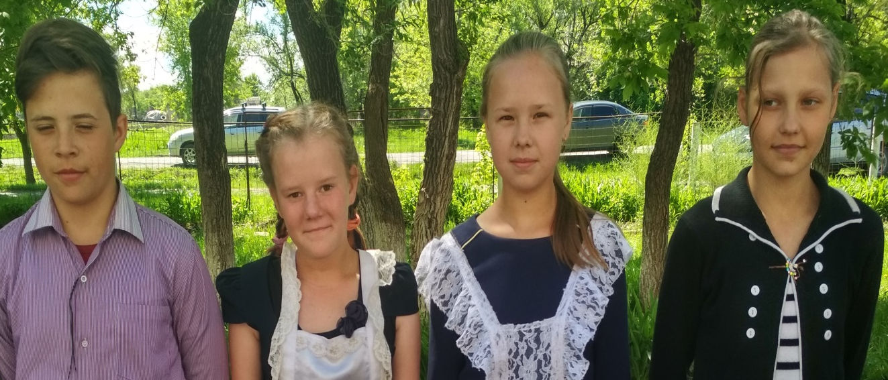

НАШ КЛАСС:
«НОВОЕ ПОКОЛЕНИЕ»
НАШ ДЕВИЗ:
«МЫ ДЕТИ 21 ВЕКА.
ВСЕГДА И ВЕЗДЕ МЫ ДОБЬЕМСЯ УСПЕХА!
МЫ ЛУЧШИМИ БУДЕМ,ПОБЕДУ ДОБУДЕМ.
ПРО СПОРТ И УЧЁБУ НИКОГДА НЕ ЗАБУДЕМ!»
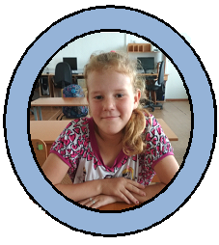
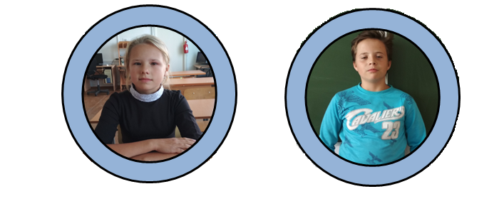



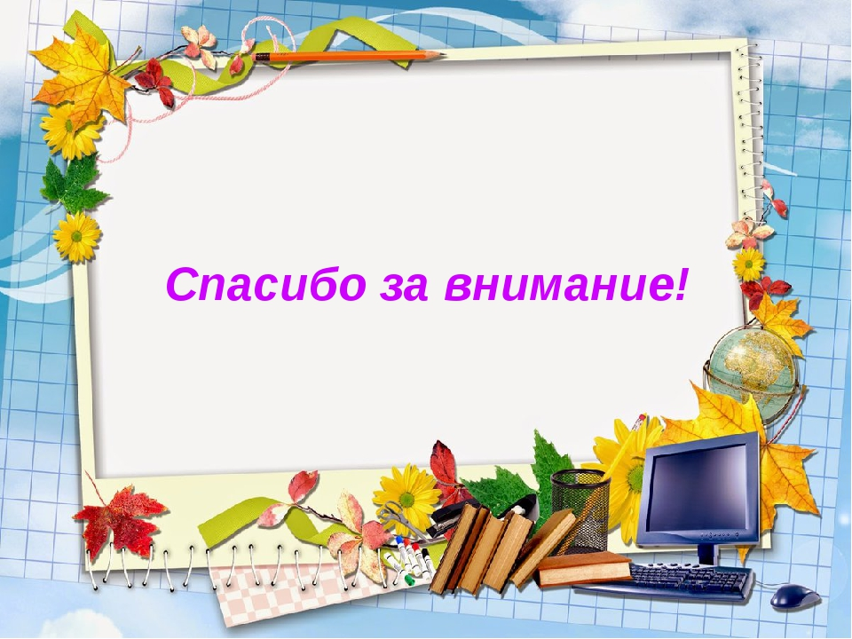
Татьяна Геннадьевна
Классный руководитель
Влад
НАШ 7 КЛАСС
Лиза
Саша
Настя


ПОЗДРАВЛЯЕМ
Мы обязаны!


- Выполнять положение уставов школы и класса.
- Уважать честь и достоинство каждого человека.
- Без опозданий приходить на уроки.
- Во время урока внимательно слушать объяснение учителя и

ответы товарищей, не разговаривать, не заниматься
посторонними делами.
- Всегда выполнять домашнее задание.
- Беречь школьное имущество, бережно относиться к своим
вещам и вещам товарищей.
- Бережно относиться к учебникам.
- Отвечать за чистоту, порядок и сохранность своего
рабочего места.
- По графику проводить уборку кабинета.
- Во время перемен громко не кричать, не бегать.
- Строго соблюдать правила техники безопасности.
ЗАПРЕЩЕНО!

1. Применять физическую силу для выяснения отношений.
2. Употреблять в своей речи грубые слова и выражения.
3. Ходить в школу не в школьной форме.
4. Пользоваться на уроках сотовыми телефонами.

